Отчёт о проведении классных часов во 2-4 классах со 02.10 по 30.10.23г.

Ценность: «Талап»/«Стремление»

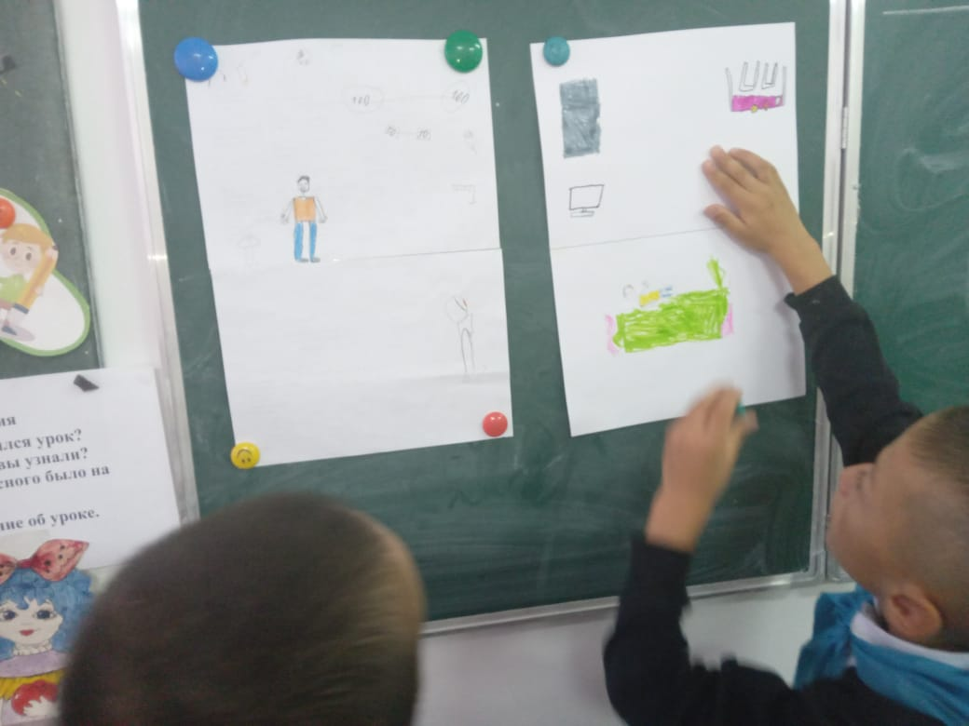

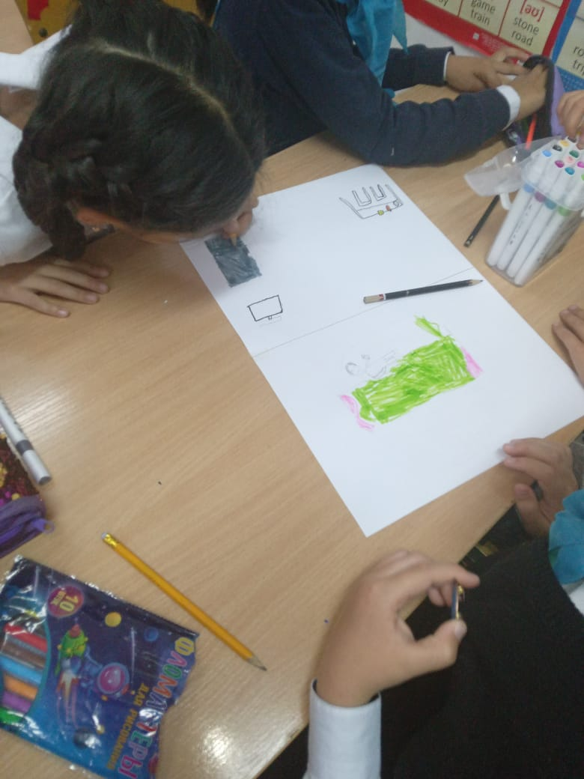

09.10.23 г.во 2 классе прошёл классный час на тему " Моё здоровье в моих руках ".

Ребята отвечали на вопросы:

-каким должен быть здоровый человек;

- от чего это зависит;

- что нужно делать, чтобы быть здоровым.

В конце урока дети разделились на 2 группы.Одна группа рисовала здорового человека, другая- человека, не соблюдающего ЗОЖ.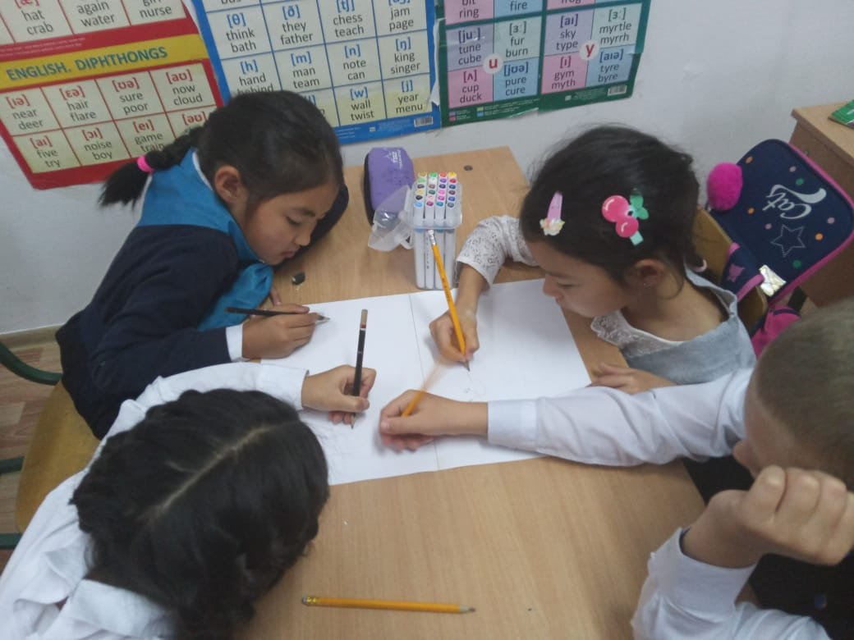  
  
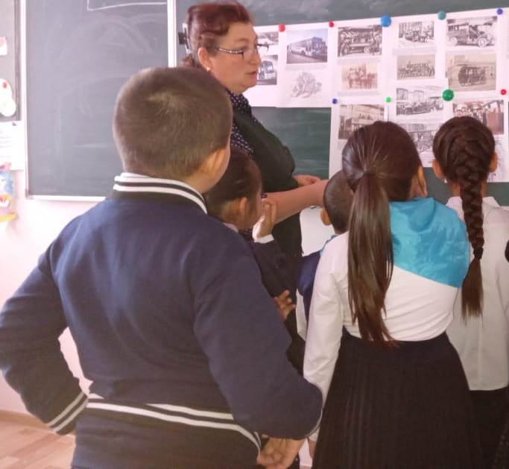

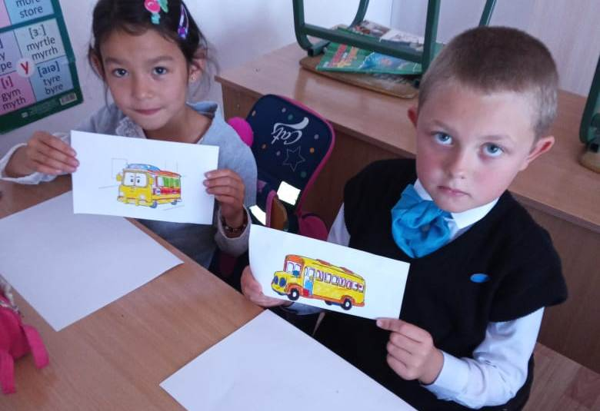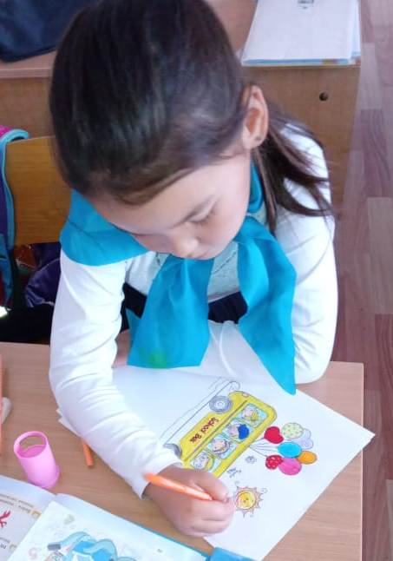

11.10.23г. во 2 классе прошёл классный час на тему"Внимание, автобус!"

Цель: знакомство с историей возникновения автобуса и формирования безопасного поведения в транспорте школьников

«Золотая Осень»

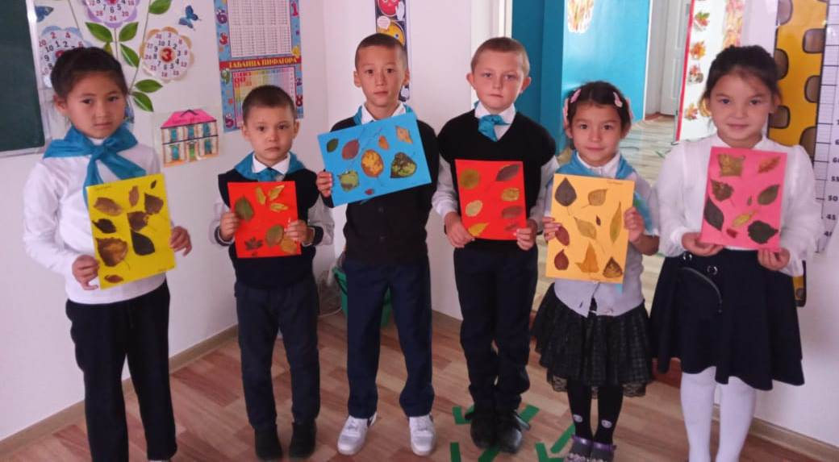

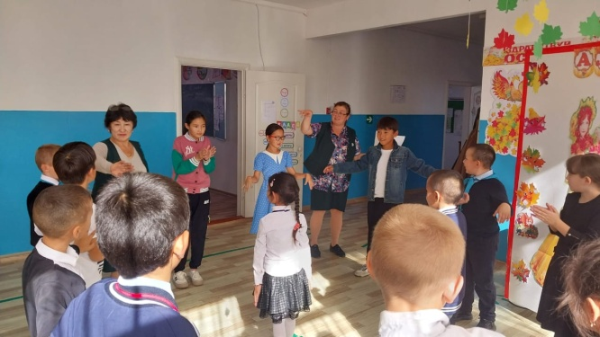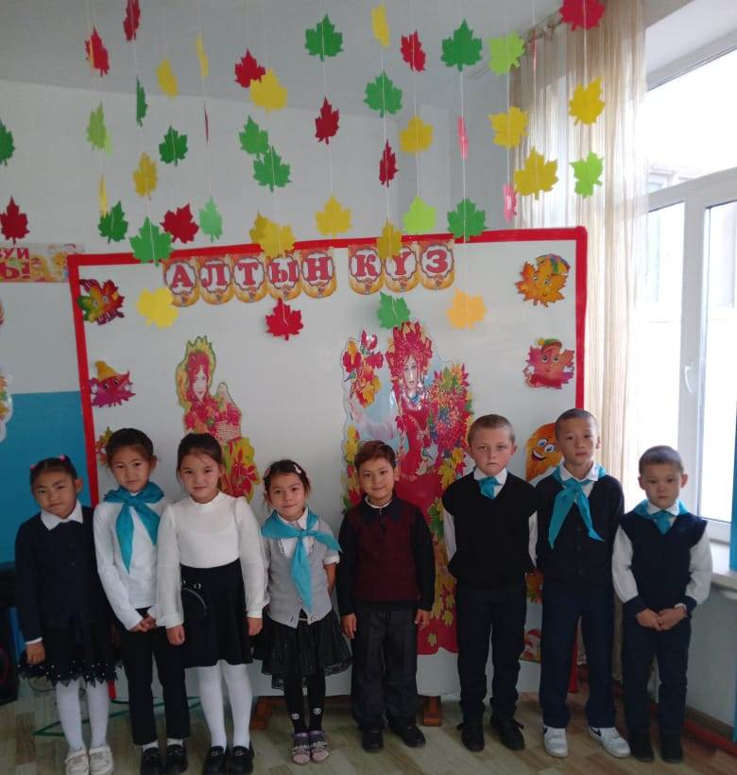

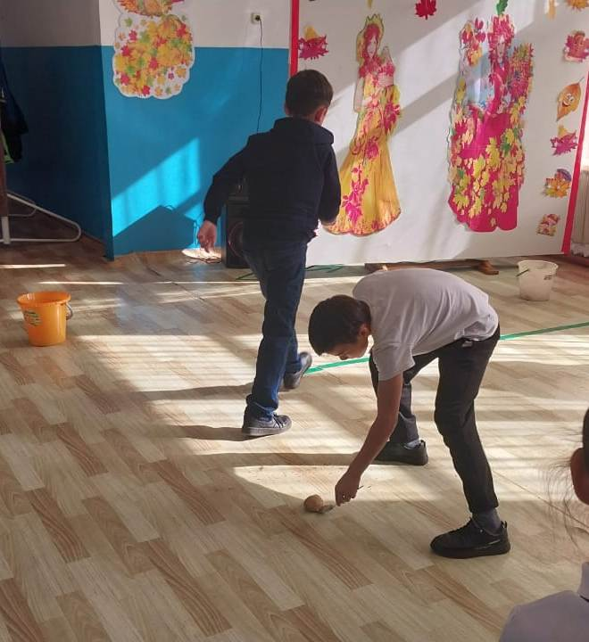

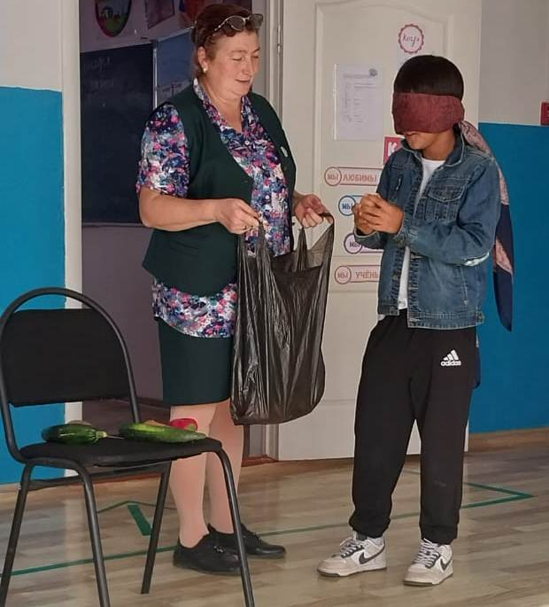

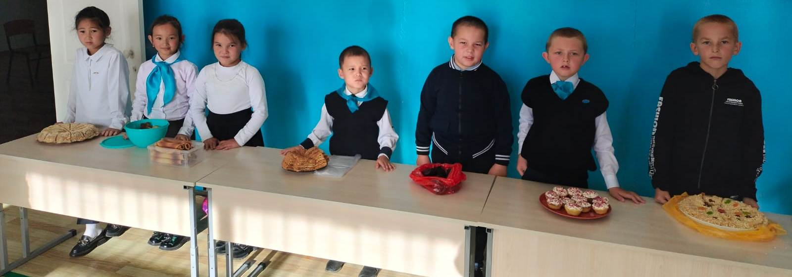

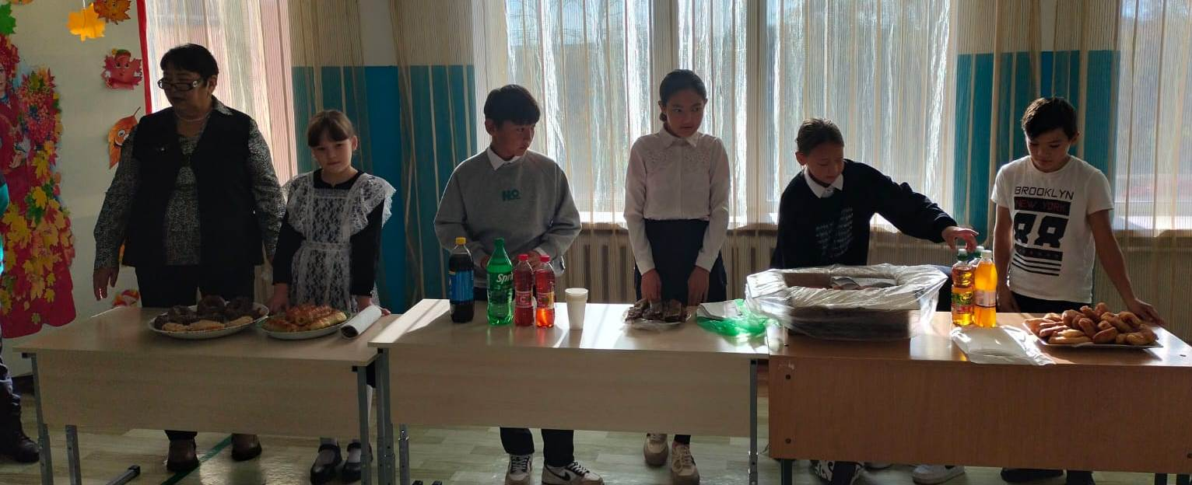

  13 октября был организован и проведён в школе праздник «Осенний бал».  
              Цель мероприятия: Воспитывать любовь к прекрасному, к природе, Родине. Развивать эстетический вкус, чувство дружбы, взаимопомощи, умение развлекаться, веселиться.  
              В ходе праздника были задействованы все учащиеся 2-4 классов.Осенний бал дал ребятам возможность не только поговорить о прекраснейшем времени года, но и проявить свои творческие способности.

 Ребята активно участвовали в конкурсах на смекалку, в подготовленных играх и с удовольствием отгадывали осенние загадки .

Была проведена сладкая ярмарка.

Ценность: «Национальный (государственный интерес)»/ «Ұлттық мүде»

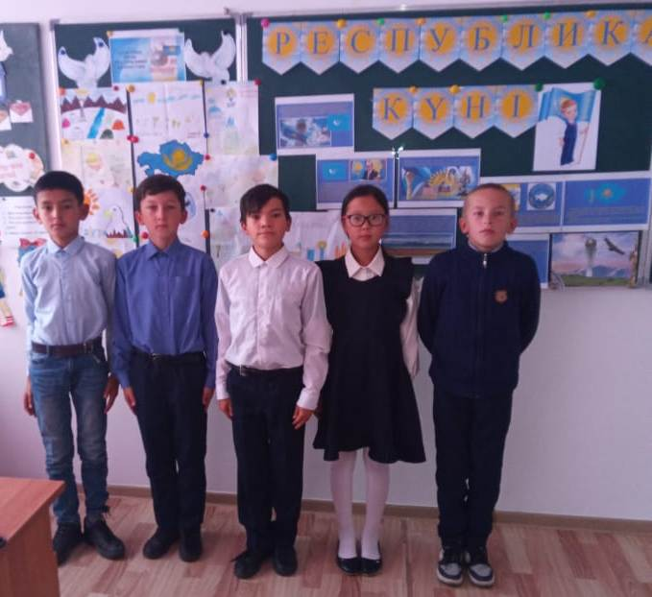

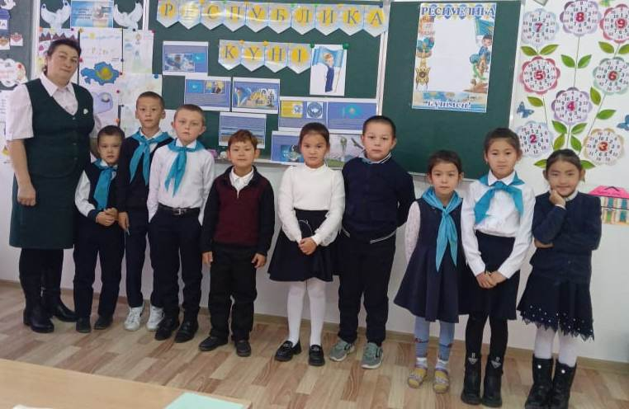

23.10.23г.во 2-4 классах прошёл классный час"Цвети, мой Казахстан!", посвящённый Дню Республики Казахстан.

Цель и задачи: познакомить с произведениями о родной земле, родном крае, о Родине;

расширить кругозор детей о РК, о законах РК;

познакомить с некоторыми обычаями и традициями казахского народа;

воспитание патриотизма, любви к Родине.